UML - Unified Modeling Language

UML é uma linguagem de notação (um jeito de escrever, ilustrar, comunicar) para uso em projetos de sistemas. Sendo expressa através de diagramas, compostos por elementos (formas gráficas usadas para os desenhos) e que possuem relação entre si.

Seu objetivo é a boa comunicação entre equipes envolvidas no processo de produção de software onde, através do uso de diagramas, adotam uma linguagem que todos entendem, deixando claro o que deve ser feito; é como se fosse um “Google Translate”.

A UML não só procura fornecer meios para auxiliar no levantamento dos requisitos que constituirão um sistema como também é uma ferramenta extremamente importante para a documentação de uma aplicação. Os diagramas UML são divididos em duas categorias: estruturais e comportamentais.

A partir de uma ampla variedade de diagramas, a UML busca abranger diferentes aspectos relativos ao desenvolvimento de software. Isto não significa, obrigatoriamente, que a modelagem de uma nova aplicação precisa empregar todas as representações fornecidas por esta linguagem. Na verdade, cada projeto conta com características bem específicas, o que significa que somente alguns dos diagramas podem realmente agregar algum valor como documentos que especificam o sistema a ser construído.

Existem 2 famílias de diagramas:
- Estruturais: Tratam o aspecto estrutural tanto do ponto de vista do sistema quanto das classes. Existem para visualizar, especificar, construir e documentar os aspectos estáticos de um sistema, ou seja, a representação de seu esqueleto e estruturas “relativamente estáveis”.
- Comportamentais: Descrevem o sistema computacional modelado em execução, isto é, como a modelagem dinâmica do sistema. São usados para visualizar, especificar, construir e documentar os aspectos dinâmicos de um sistema que é a representação das partes que “sofrem alterações”.

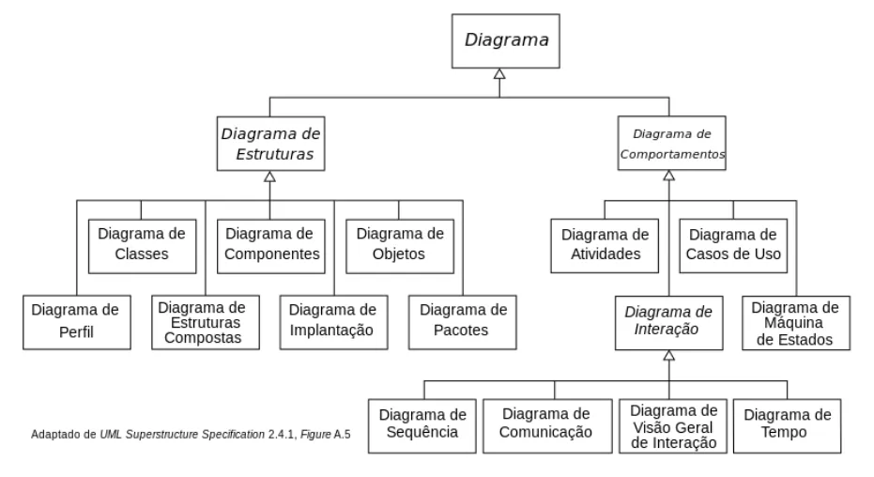
Diagramas estruturais
- Classes: Representa a estrutura estática de um sistema, mostrando classes, atributos, métodos e relacionamentos entre classes. Tem aparência semelhante ao DER mas apresenta atributos e métodos(). Nele são estabelecidas as formas sobre como as classes se relacionam e trocam informações entre si.

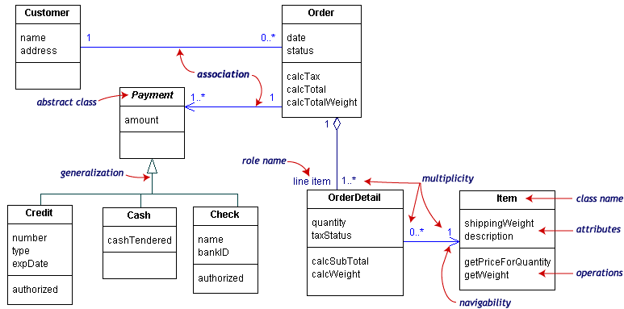
Existem vários tipos de relacionamentos possíveis entre classes e cada um deles possui uma notação de linha-seta específica:
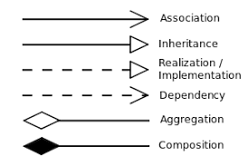

  - Associação: é um relacionamento genérico para indicar uma ligação entre duas classes através do verbo “tem”.
As partes envolvidas podem existir independentemente umas das outras.
Nesse relacionamento, uma propriedade de uma classe pode conter uma referência a uma instância (ou instâncias) de outra classe.
Exemplo: um carro pertence a um determinado motorista e um motorista pode ter vários carros.
Esse relacionamento pode ser qualificado por diferentes características, como direcionalidade (bidirecional ou unidirecional) e multiplicidade (indica a quantidade de instâncias envolvidas na associação).
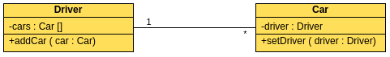
Além disso, existem 2 tipos de relacionamentos "todo-parte" que especificam essa relação:
    - Agregação: É quando uma parte pode existir fora do todo.
"Veio somente para agregar."
Esse tipo especial de associação tenta demonstrar que as informações de um objeto-todo precisam ser complementadas pelas informações contidas em um (ou mais) objetos-parte. A existência do objeto-parte faz sentido mesmo não existindo o objeto-todo.
Exemplo de agregação: Produtos de um carrinho de compras. Os produtos existem fora do carrinho, eles apenas agregam ao carrinho. A classe Carrinhos é, portanto, um contêiner / coleção de outras classes Produtos
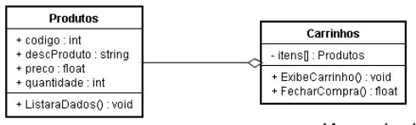
Lembre-se "A" de Agregação e "A" de losango Aberto.
    - Composição: a parte não consegue existir fora do todo, ou seja, um objeto secundário não consegue existir sem seu objeto primário. Representa uma relação mais forte de dependência.
O todo controla o ciclo de vida da parte, então quando um objeto pai é destruído, o objeto filho também é.
Em mais baixo nível, em termos de passagem por parâmetro, seria uma passagem por valor. Enquanto que agregação seria uma passagem por referência. O todo contém as partes (e não referências para as partes). Quando o todo desaparece, todas as partes também desaparecem.
Exemplo: O Item_Pedido não faz sentido e não existe se ficar fora do Pedido, então só existem Itens_Pedido se existir um Pedido. O Item_Pedido faz parte do todo Pedido.
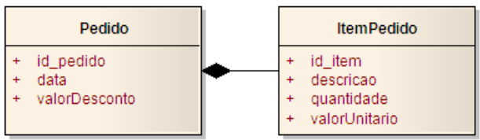
Lembre-se "C" de Composição e "C" de losango Cheio.

  - Dependência: é uma relação de “uso”, onde uma mudança em determinada coisa pode afetar outras coisas que a utilizam. Por exemplo, suponha que uma mudança na classe A cause uma mudança na classe B, então a classe B depende da classe A.
Na maioria dos casos, as dependências são refletidas em métodos de uma classe que usam o objeto de outra classe como parâmetro.
Uma dependência difere de uma associação porque a conexão entre as classes é temporária ou de curto prazo.
Por exemplo: A classe Funcionário não instancia a classe Automóvel, apenas usa-o como parâmetro de um método.
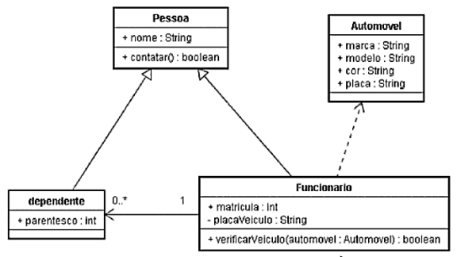

  - Herança ou Generalização: identificam as classes-mãe, denominadas de gerais, e classes-filha chamadas de especializadas; são chamados de relacionamentos
“é um tipo de”.
As classes filhas herdam todos os atributos e métodos da superclasse, sendo assim, ao adicionar um atributo na classe pai, esse também será aplicado a todas as suas subclasses.
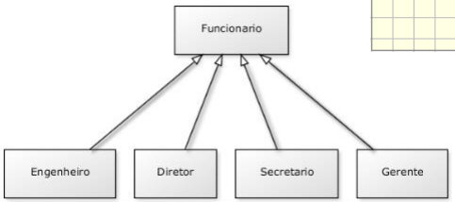

  - Realização / Implementação: especifica o relacionamento entre interfaces e classes de implementação. Uma classe implementa uma interface e os métodos da classe implementam todos os métodos da declaração da interface. Por exemplo: carros e navios são veículos; veículo é apenas um conceito abstrato de uma ferramenta móvel, já o navio e o carro realizam as funções móveis específicas.
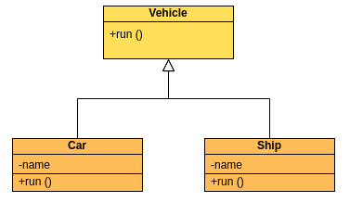

O diagrama de classes abaixo modela o pedido de um cliente em um catálogo de varejo. A classe central é a Order. Associados a ela estão Customer que efetua a compra e o Payment . Um Pagamento pode ser de quatro tipos: Credit, Cash, Check ou Wire Transfer. O pedido contém OrderDetails, cada um com seu Item associado.
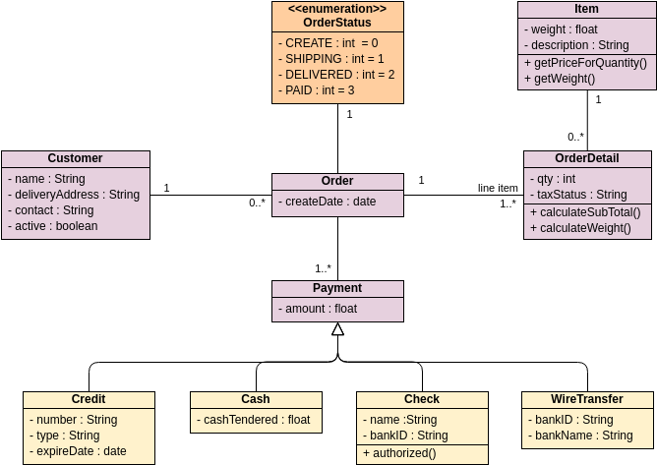
Outro exemplo, no qual a classe central é Usuário:
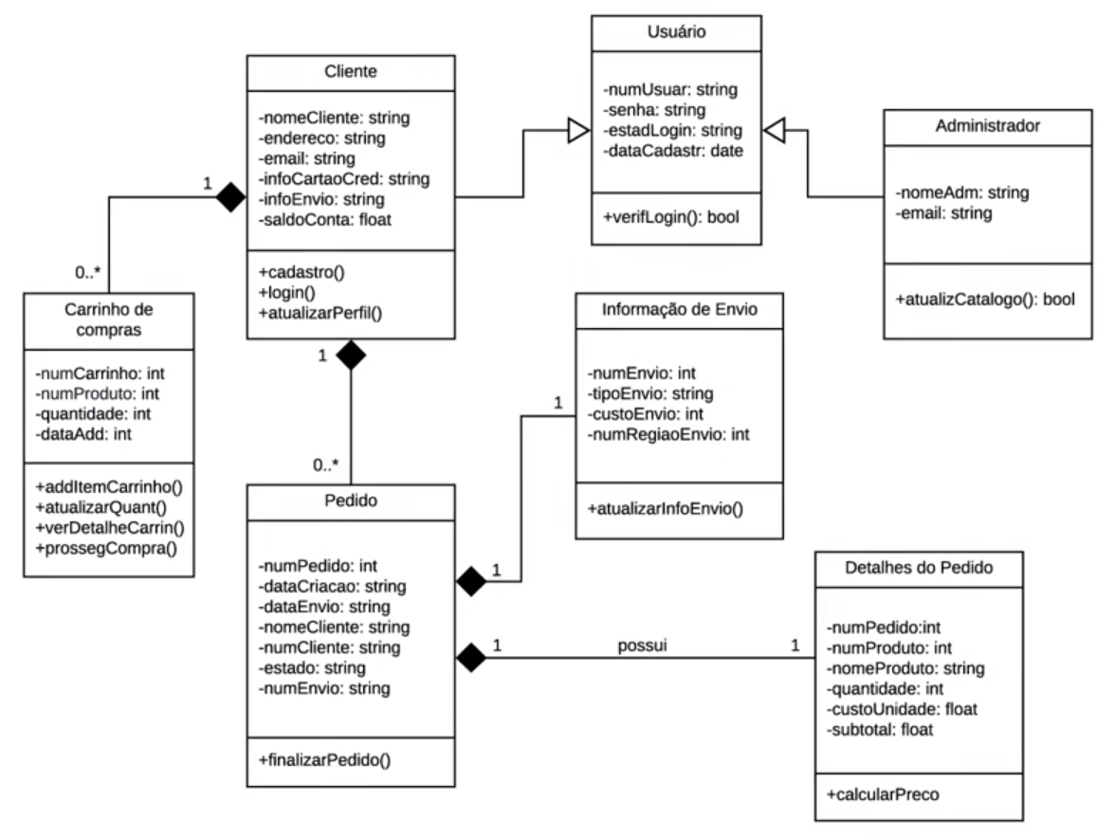

- Objetos: é uma variação do diagrama de classes e utiliza quase a mesma notação. A diferença é que o diagrama de objetos mostra os objetos que foram instanciados das classes. O diagrama de objetos é como se fosse o perfil do sistema em um certo momento de sua execução.

- Pacotes: ou diagrama de módulos, representam os subsistemas ou submódulos englobados por um software, de forma a determinar as partes que o compõem. Nele, deve descrever os pacotes ou pedaços do sistema divididos em agrupamentos lógicos mostrando as dependências entre eles. São comumente usados para simplificar os diagramas de classe complexos e organizar as classes em pacotes.

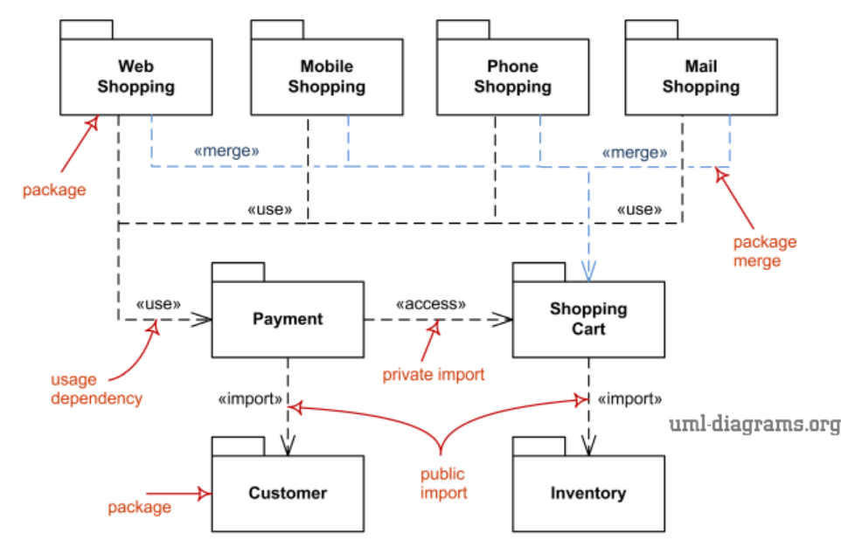
- Componentes: são usados para visualizar a organização dos componentes do sistema e os relacionamentos de dependência entre eles. Ilustra como as classes deverão se encontrar organizadas através da noção de componentes de trabalho. Por exemplo, pode-se explicitar, para cada componente, qual das classes que ele representa. É utilizado para modelar os dados do código fonte.
Um componente realiza um conjunto de interfaces e contém em seu interior classes e interfaces.
O mais comum, em uma abordagem de programação OO, é o desenvolvedor sênior usar o diagrama de componentes para agrupar classes com base em um objetivo comum, para que o desenvolvedor e outras pessoas envolvidas analisem o projeto de desenvolvimento de software de forma generalizada.

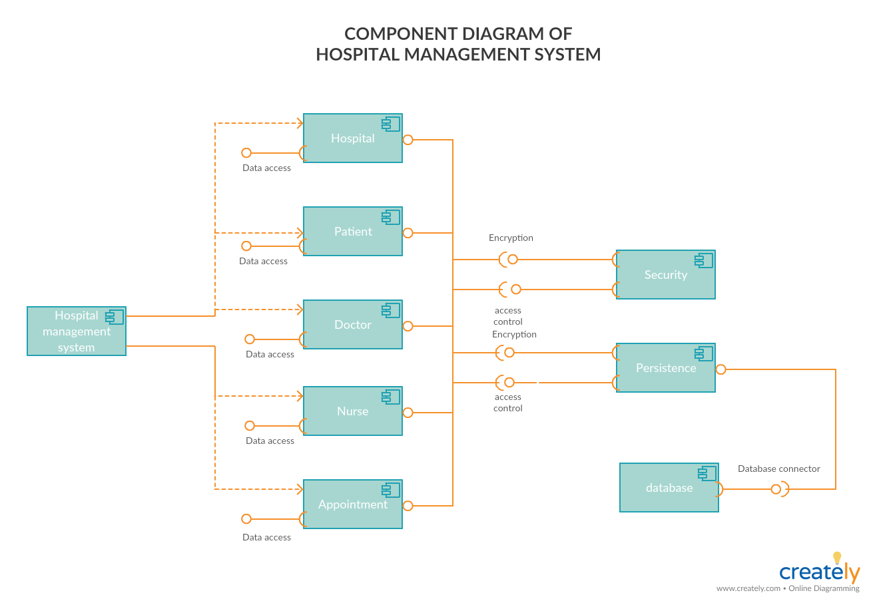
- Implantação: mostram como o software é implementado na infraestrutura (os componentes de hardware) de um sistema, sendo úteis para engenheiros de sistemas e geralmente mostram o desempenho e as capacidades de expansão, manutenção e portabilidade do sistema. Quando os componentes de hardware são exibidos em relação uns aos outros, é mais fácil acompanhar toda a malha de hardware e garantir que todos os elementos sejam levados em conta em uma implementação, facilitando a implantação física de artefatos de software em hardware. Normalmente os sistemas são distribuídos e contém vários componentes também espalhados ao longo da infraestrutura.

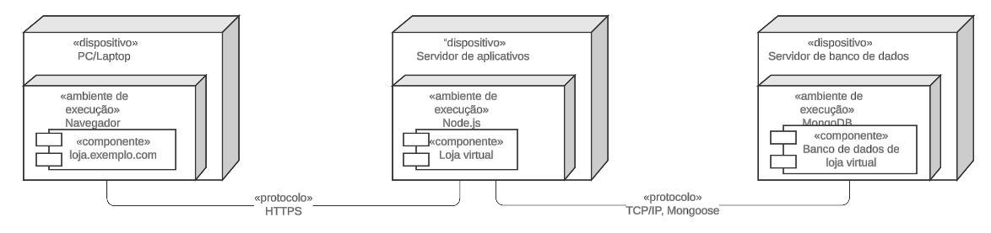

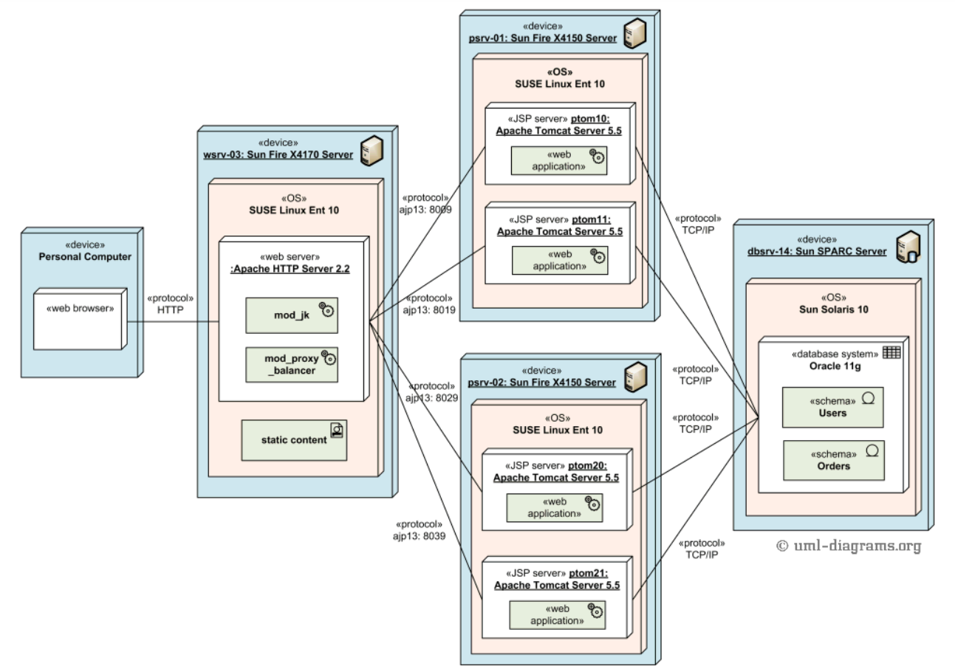

Diagramas comportamentais
- Atividades: representa o fluxo de trabalho ou processo dentro de um sistema e como as atividades dependem umas das outras, unindo em um mesmo entendimento as pessoas das áreas de negócios e de desenvolvimento.
Mostra o fluxo de atividades de maneira gráfica e linear, similar a um fluxograma.
É mais alto nível e pode ser usado na modelagem de processos de negócios.
Foca no "como" o processo é realizado.
- Atividades: Passos ou tarefas executadas dentro do processo.
- Transições: Fluxos de controle entre atividades.
- Decisões: Pontos onde o fluxo pode seguir diferentes caminhos.
- Fork/Join: Pontos onde o fluxo de controle se divide em múltiplos fluxos paralelos ou converge de volta.
- Swimlanes: Divisões que mostram responsabilidades de diferentes atores ou sistemas.

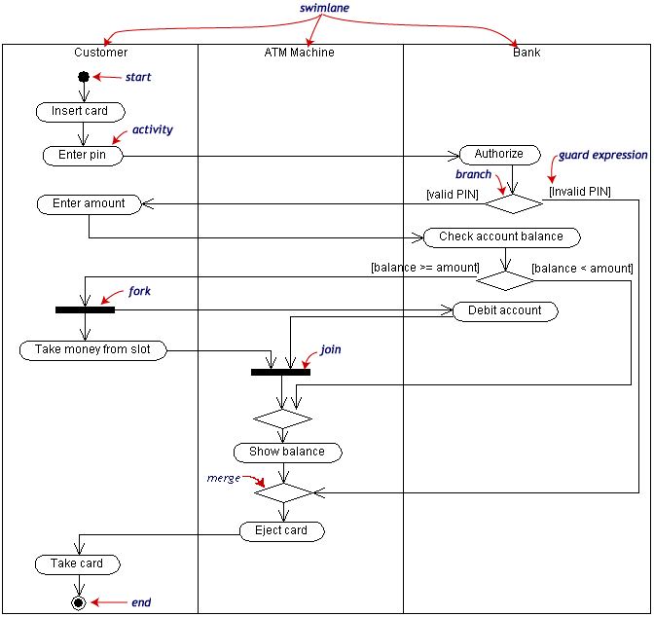
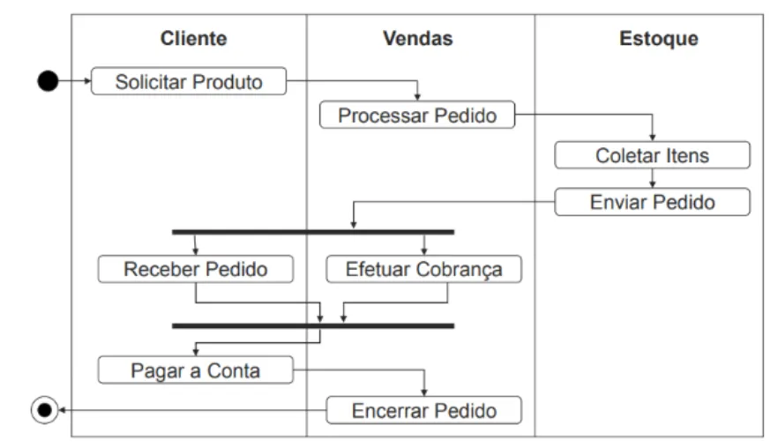

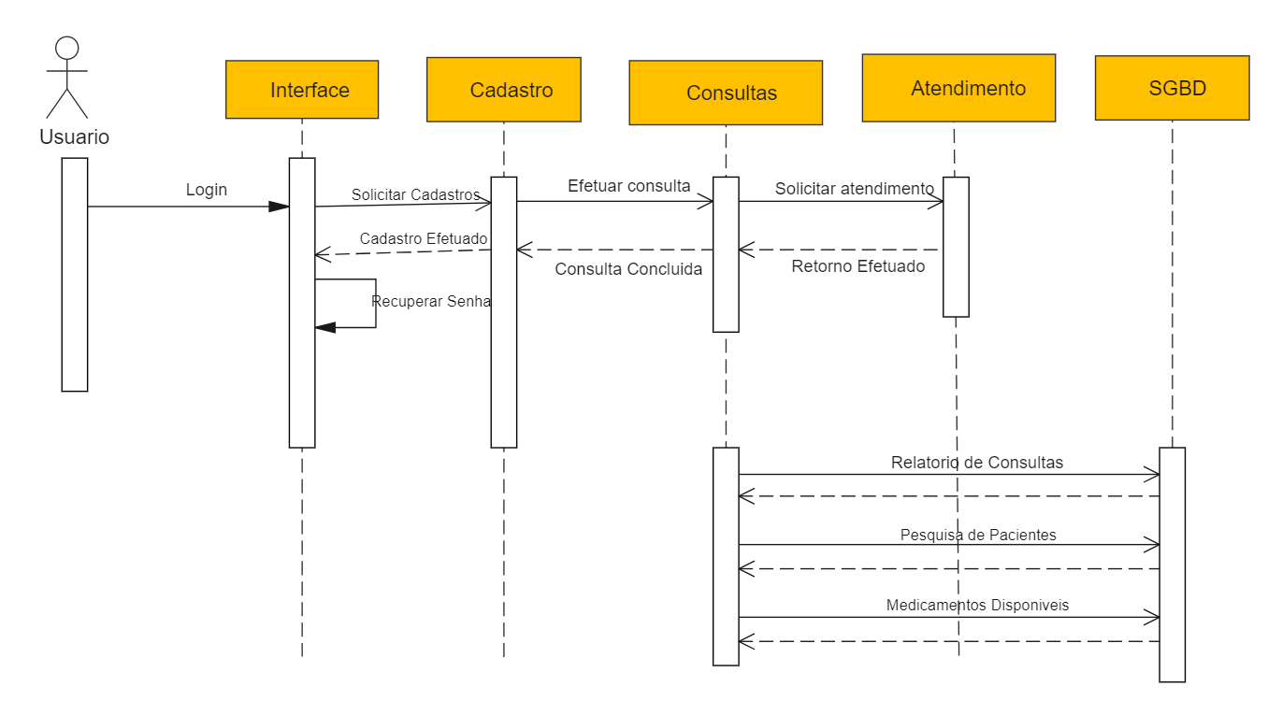

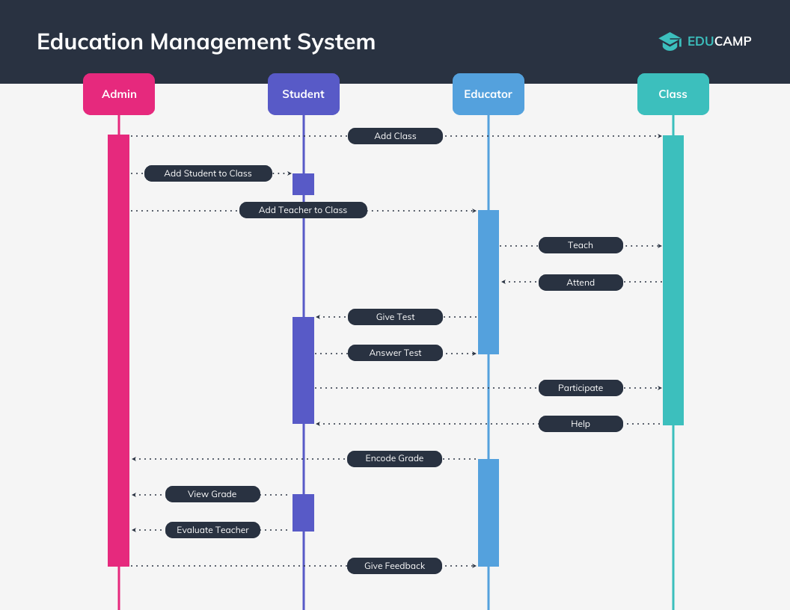

- Casos de Uso: Apresenta os atores (bonequinhos) para descrever suas interações com o sistema, sem detalhar como isso será realizado, identificando os papéis de cada usuário.
É o principal e mais simples diagrama com o objetivo de auxiliar a comunicação entre o analista e o cliente, pois descreve as principais funcionalidades do sistema do ponto de vista do usuário.
Os tipos de relacionamentos entre os casos de Usos (representados por elipses) são:
  - «include» de um UseCase A para um UseCase B indica que B é essencial para o comportamento de A. Sem ele, o caso de uso base não pode ser totalmente executado. É representado por uma seta tracejada que sai do caso de uso base e aponta para o caso de uso incluído, assim, o UseCase base referencia o UseCase de inclusão
  - «extend» é usado quando um caso de uso (o extensor) pode adicionar funcionalidade opcional a outro caso de uso (o base). Isso significa que o comportamento do caso de uso extensor pode ou não ser executado, dependendo de certas condições que estão definidas. É representado por uma seta tracejada que sai do caso de uso extensor e aponta para o caso de uso base, assim, O UseCase de extensão referencia o use case base.

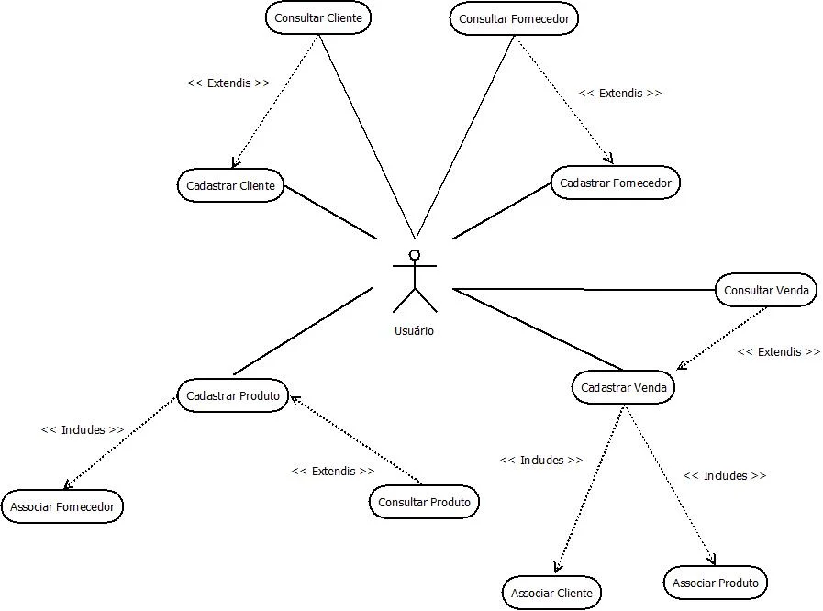

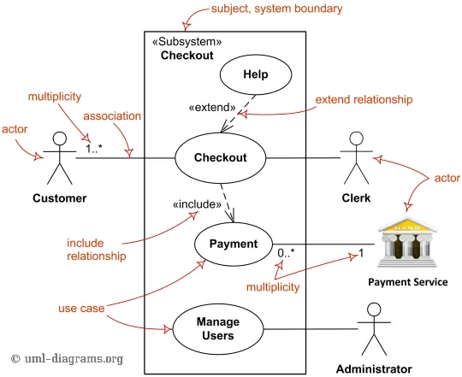

- Máquinas de Estados: (ou transição de estados), representam o comportamento de um objeto em diferentes estados e as transições de eventos que fazem o objeto passar de um estado para outro.
O que é um Estado? É a condição de um objeto em um determinado instante. Estados indicam as diferentes combinações de informações que um objeto pode conter, e não como ele se comporta.
O que é uma Transição? É a passagem de um estado para outro.
O que é uma ação? É uma atividade que efetua a transição de estados.
Esse diagrama permite representar o ciclo de vida de objetos e como eles são afetados por eventos como erros, mensagens e condições.
Eles se iniciam com um único estado inicial, mas podem ter vários estados finais.

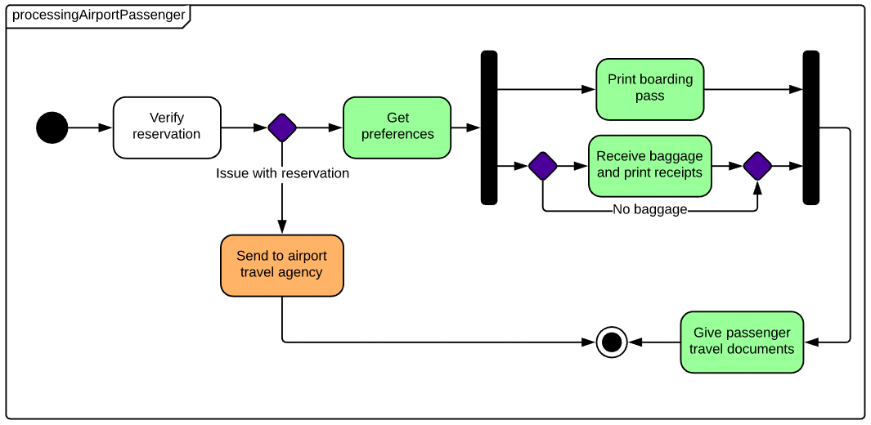
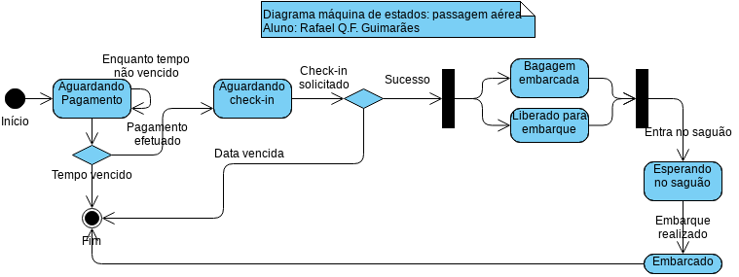

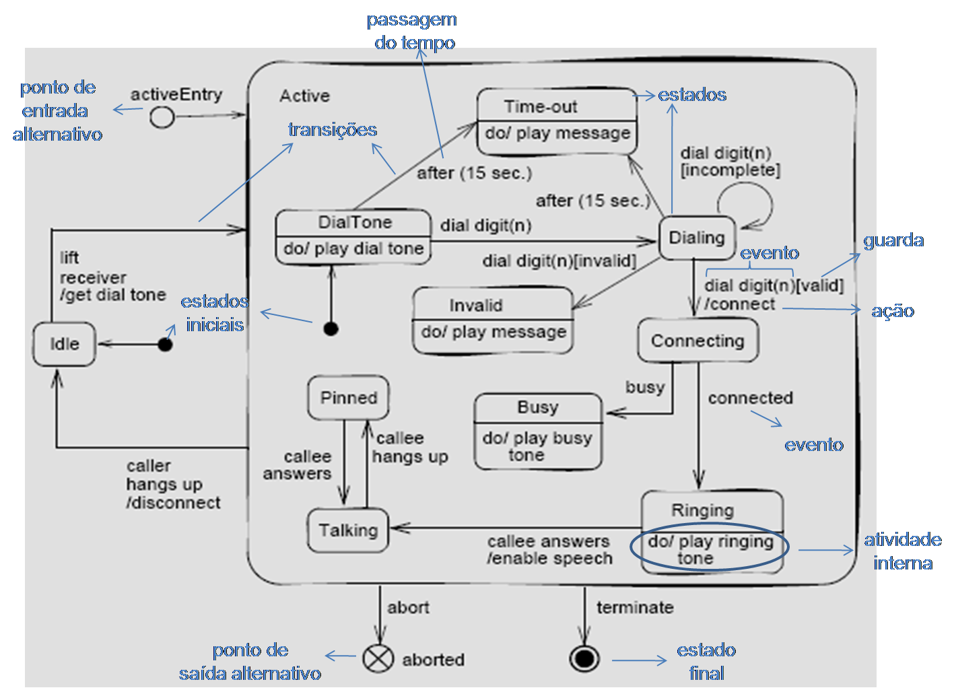

Os elementos básicos de um diagrama de Máquina de Estados são:
· Estado – representa a configuração de um objeto, que satisfaz alguma condição, realiza alguma atividade ou aguarda algum evento, durante o seu tempo de vida; o exemplo acima possui 10 estados, dentre eles: “DialTone”, “Dialing” e “Connecting”. Além dos estados, existem os pseudo estados, como o Estado Inicial (“Idle” e “DialTone”), que indica o início da execução de uma máquina de estados.
· Evento – especifica a ocorrência (de estímulo) significativa no tempo e no espaço, disparando transições em máquinas de estados. Pode ainda incluir elementos como: chamada, passagem do tempo e condições booleanas. No diagrama anterior, temos o evento “dial digit(n)”, que representa uma chamada de operação; “after (15 sec.)” que representa passagem do tempo, mais precisamente, após 15 segundos, na ausência de eventos, deve-se mudar o estado; Condições booleanas podem ser encontradas nas transições “connected” e “busy”, por exemplo.
· Ação – representa uma computação atômica (não pode ser interrompida) executável, que resulta na mudança de estado ou no retorno de algum valor; pode incluir chamadas de operações, criação e destruição de objetos, dentre outros. Um estado pode ter ações (internas) executadas continuamente, para isso, utiliza-se “do / ação”. No exemplo acima, a ação “play ringing tone” é executada enquanto o objeto telefone estiver no estado “Ringing”.
· Guarda – representa uma expressão booleana. Por exemplo, na transição “dial digit(n)[valid] / connect”, a guarda [valid] é avaliada após a ocorrência do evento “dial digit(n)”.
· Transição – representa um relacionamento entre dois estados. Indica mudança de estado quando ocorre um evento específico ou quando condições são satisfeitas; uma transição é formada por, pelo menos, um Estado Origem, Evento(s), Condição(ões), Ação(ões) e ao menos um Estado Destino. No exemplo acima, tem-se a transição entre os estados “Dialing” e “Connecting”, representado por “dial digit(n)[valid] / connect” (evento [guarda] / ação).
O diagrama de Máquina de Estados pode conter ainda outros elementos, como: Sinal (evento pra representar estímulo assíncrono), Região (parte de um estado ou de uma máquina), Bifurcação (divide uma transição em várias outras), Junção (une várias transições em uma única).

- Sequência: Representa como as mensagens são trocadas entre os objetos no decorrer do tempo, para realizar uma funcionalidade específica.
As mensagens são dispostas de cima para baixo, indicando a ordem cronológica das interações ao longo de uma linha do tempo vertical.
É mais detalhado e específico, adequado para descrever o comportamento em nível de método ou funcionalidade.
Foca no "quem" comunica com "quem" e "quando".
- Objetos/Classes: Participantes no diagrama, geralmente alinhados no topo.
- Lifelines: Linhas verticais que representam a vida útil dos objetos durante a interação.
- Mensagens: Linhas horizontais que mostram a comunicação entre objetos, incluindo chamadas de métodos e retornos.
- Ativação: Barras retangulares sobre lifelines que indicam quando um objeto está ativo ou executando uma operação.

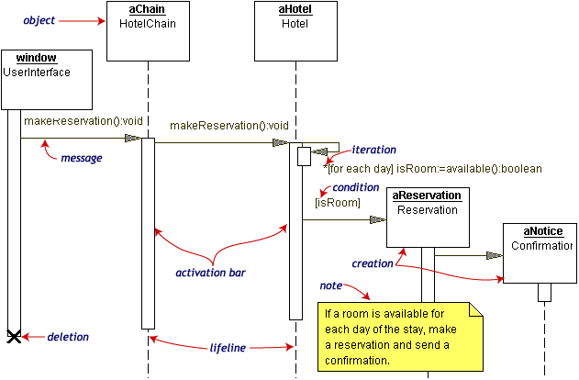

colocar aqui os elementos do diagramas de sequência, como suas diferentes setas
Mensagem localizada ou perdida?
Lembre-se da "bolinha preenchida" como um 'buraco negro". O que vai para esse "buraco negro" está perdido
Mensagem Assíncrona: Uma linha com uma ponta de seta aberta.
Mensagem Síncrona: Uma linha com uma cabeça de seta sólida que aponta em direção à linha de vida receptora.
Retorno Síncrono: Uma linha tracejada com uma cabeça de seta sólida que aponta em direção à linha de vida originadora.
Mensagem perdida contém um ponto na extremidade da ponta da seta para indicar que o destino é desconhecido.
Mensagem localizada contém um ponto na origem da seta.

- Colaboração: Diferente do Diagrama de Sequência que foca na ordem temporal das interações entre objetos, o Diagrama de Colaboração foca na estrutura das interações e na organização dos objetos.
Sua representação temporal é espacial, ou seja, sem um eixo explícito. As mensagens são numeradas para mostrar a ordem, mas a ênfase é nas conexões entre objetos.
Um objeto é representado como um retângulo, contendo no seu interior um rótulo, que informa o nome do objeto e o nome da classe, separados por dois pontos. Detalhe: ambos podem ser omitidos.

